**HỌC VIỆN CÔNG NGHỆ BƯU CHÍNH VIỄN THÔNG**

**KHOA CÔNG NGHỆ THÔNG TIN**



Môn học: **PHÁT TRIỂN ỨNG DỤNG CHO CÁC THIẾT BỊ DI ĐỘNG**

**BÁO CÁO BÀI TẬP LỚN**

Đề tài : **ỨNG DỤNG GIÁO DỤC VỀ AN TOÀN GIAO THÔNG**

|  |  |  |
| --- | --- | --- |
| **Giảng viên hướng dẫn** | : | Nguyễn Hoàng Anh |
| **Nhóm thực hiện** | : | N03 |
| **Tên sinh viên thực hiện** | : | |  |  | | --- | --- | | Nguyễn Bá Hải Long | B21DCAT119 | |

~ Hà Nội, tháng 5/2025 ~

**LỜI CẢM ƠN**

Lời đầu tiên chúng em xin tỏ lòng kính trọng và biết ơn sâu sắc tới thầy giáo Nguyễn Hoàng Anh đã nhiệt tình, tận tâm giảng dạy, hướng dẫn cũng như cung cấp tài liệu và các  
thông tin khoa học cần thiết trong suốt quá trình học môn học Phát triển ứng dụng cho các thiết bị di động.

Nhóm 03 chúng em xin gửi lời cảm ơn chân thành đến các bạn sinh viên đã cùng  
tham gia môn học Phát triển ứng dụng cho các thiết bị di động, góp một phần rất quan trọng trong quá trình học để có thể mang lại quá trình học hoàn thành một cách trọn vẹn.

Cuối cùng em xin chúc thầy và các bạn thật nhiều sức khỏe và thuận lợi trong chặng  
đường phía trước.

**LỜI MỞ ĐẦU**

An toàn giao thông luôn là một vấn đề được xã hội quan tâm, đặc biệt trong bối cảnh số lượng phương tiện ngày càng gia tăng và tình trạng tai nạn giao thông diễn biến phức tạp. Một trong những nguyên nhân chính dẫn đến tai nạn là do người tham gia giao thông thiếu kiến thức hoặc không tuân thủ luật lệ. Vì vậy, việc giáo dục an toàn giao thông cần được đẩy mạnh, đặc biệt là thông qua các hình thức tiếp cận hiện đại như ứng dụng di động.

Chủ đề “Ứng dụng giáo dục về an toàn giao thông” hướng đến việc xây dựng một công cụ học tập trực quan, tiện lợi và hiệu quả cho người dùng. Ứng dụng không chỉ cung cấp kiến thức cơ bản về luật giao thông, biển báo, kỹ năng lái xe an toàn mà còn tích hợp các trò chơi mô phỏng, câu hỏi trắc nghiệm và video minh họa để tăng tính tương tác và hứng thú.

Với sự phát triển mạnh mẽ của công nghệ di động, việc học và nâng cao nhận thức về an toàn giao thông qua ứng dụng sẽ trở nên dễ tiếp cận, thuận tiện và mang lại hiệu quả tích cực. Đây là hướng tiếp cận mới mẻ và đầy tiềm năng trong công tác tuyên truyền giáo dục giao thông hiện nay.

**MỤC LỤC**

THÔNG TIN CHUNG CỦA NHÓM VÀ PHÂN CÔNG CÔNG VIỆC 5

DANH MỤC HÌNH ẢNH 7

CHƯƠNG 1: GIỚI THIỆU 8

I. Giới thiệu và phân tích yêu cầu ứng dụng: 8

1. Giới thiệu: 8

2. Phân tích yêu cầu ứng dụng: 8

II. Lý do và Concept thực hiện ứng dụng: 9

1. Lý do thực hiện: 9

2. Concept thực hiện: 10

CHƯƠNG 2: PHÂN TÍCH CHI TIẾT THIẾT KẾ ỨNG DỤNG 11

I. Kiến trúc tổng quan: 11

II. Biểu đồ Usecase tổng quan: 12

III. Biểu đồ Usecase chi tiết: 12

IV. Biểu đồ lớp: 13

V. Biểu đồ tuần tự: 16

VI. Sơ đồ thực thể quan hệ (ER): 18

VII. Giao diện chức năng: 19

CHƯƠNG 3: LẬP TRÌNH ỨNG DỤNG VÀ KẾT QUẢ 24

I. Lựa chọn công nghệ: 24

II. Mô hình triển khai ứng dụng: 24

III. Các bước cài đặt và triển khai: 26

IV. Các kết quả thực hiện được: 28

V. Kết quả thử nghiệm: 33

1. Chức năng thi đấu: 33

2. Chức năng giải trí: 35

CHƯƠNG 4: KẾT LUẬN 38

I. Kết luận: 38

II. Ưu điểm: 38

III. Hạn chế: 38

IV. Hướng phát triển: 38

CHƯƠNG 5: TÀI LIỆU THAM KHẢO 40

# **THÔNG TIN CHUNG CỦA NHÓM VÀ PHÂN CÔNG CÔNG VIỆC**

* **Danh sách các thành viên trong nhóm gồm:**
  + Nguyễn Bá Hải Long_B21DCAT119
  + Nguyễn Văn Kiên_B21DCAT115
  + Phạm Tiến Thành_B21DCAT179
  + Đỗ Quang Tùng_B21DCAT215
* **Phân công công việc:**

|  |  |  |
| --- | --- | --- |
| **Công việc** | **Mô tả** | **Người đảm nhiệm** |
| Chức năng thi đấu. | + Mỗi cuộc thi đấu gồm 25 câu hỏi trắc nghiệm tính thời gian hoàn thành. | Nguyễn Bá Hải Long |
| Bảng xếp hạng. | + Hiển thị thành tích thi đấu của top 4 người chơi và hiển thị thành tích của cá nhân. | Nguyễn Bá Hải Long |
| Trò chơi giáo dục an toàn giao thông | + Chia theo các màn chơi. Mỗi màn chơi có các câu hỏi trắc nghiệm. | Nguyễn Bá Hải Long |
| Chức năng xem video thực hành thực tế | + Mỗi khi người dùng hoàn thành xong câu hỏi trắc nghiệm, video thực tế hướng dẫn hiện ra.  + Video thực tế sẽ chứa hướng dẫn tham gia giao thông, mức phạt và một số lưu ý.  + Mỗi video hiện ra có nút SKIP.  + Sau khi hoàn thành xong màn chơi, video thực tế sẽ được lưu vào chức năng xem video như một thành tựu. | Phạm Tiến Thành |
| Chức năng xem biển báo | + Có nút để bấm xem biển báo.  + Biển báo được phân loại giúp người dùng dễ tìm kiếm và dễ đọc.  + Bấm vào mỗi biển báo sẽ cho biết tên biển và ý nghĩa của biển báo đó. | Nguyễn Văn Kiên |
| Đăng nhập, đăng ký người dùng | + Xác thực người dùng vào hệ thống bằng tài khoản, cho phép người dùng đăng ký tài khoản bằng email | Đỗ Quang Tùng |
| Quản lý phiên đăng nhập | + Trích suất thông tin người dùng hiện tại. | Đỗ Quang Tùng |

# **DANH MỤC HÌNH ẢNH**

Hình 1: Sơ đồ UC tổng quát 12

Hình 2: Sơ đồ UC chi tiết Nguyễn Bá Hải Long 13

Hình 3: Biểu đồ lớp 16

Hình 4: Sơ đồ thực thể quan hệ 19

Hình 5: Giao diện màn hình chính 20

Hình 6: Giao diện trước chức năng thi đấu 20

Hình 7: Giao diện trả lời câu hỏi ở chế độ thi đấu 21

Hình 8: Giao diện bảng xếp hạng 21

Hình 9: Giao diện bản đồ màn chơi 22

Hình 10: Giao diện trả lời câu hỏi ở chế độ Giải trí 22

Hình 11: Giao diện hoàn thành màn chơi ở chế độ Giải trí 23

Hình 12: Tập các package 24

Hình 13: Các file bên trong auth 24

Hình 14: File trong folder data 25

Hình 15: Các file và folder trong views 25

Hình 16: Các file trong folder views\pages 26

Hình 17: File trong views\widgets 26

Hình 18: Các dependencies hỗ trợ 27

Hình 19: Tập bảng cơ sở dữ liệu 28

Hình 20: Cơ sở dữ liệu lưu trữ file 28

Hình 21: HomePage 29

Hình 22: Trước khi bắt đầu thi đấu 29

Hình 23: Câu hỏi trong phần thi đấu 30

Hình 24: Hoàn thành xong thi đấu 30

Hình 25: Bảng xếp hạng thi đấu hiện sau khi hoàn thành 31

Hình 26: Bản đồ trong chế độ giải trí 31

Hình 27: Câu hỏi trong màn chơi 32

Hình 28: Kết quả hoàn thành màn chơi 32

Hình 29: Video thành tựu sau mỗi màn chơi hoàn thành 33

Hình 30: Cơ sở dữ liệu câu hỏi 34

Hình 31: Danh mục các cột trong tbl_cau_hoi 34

Hình 32: Cơ sở dữ liệu bảng xếp hạng 35

Hình 33: Cơ sở dữ liệu tbl_nguoi_dung 35

Hình 34: Cơ sở dữ liệu tbl_man_choi 37

# **CHƯƠNG 1: GIỚI THIỆU**

1. **Giới thiệu và phân tích yêu cầu ứng dụng:**
   1. **Giới thiệu:**

Vấn đề an toàn giao thông luôn là một trong những mối quan tâm hàng đầu của xã hội hiện đại. Trong khi hệ thống hạ tầng ngày càng được cải thiện, thì nhận thức và kỹ năng tham gia giao thông an toàn của người dân, đặc biệt là thế hệ trẻ, vẫn còn nhiều hạn chế. Phương pháp giáo dục truyền thống về luật lệ giao thông thường khô khan, thiếu tính trực quan và không đủ hấp dẫn để tạo động lực học tập thực sự.

Nhằm giải quyết thực trạng đó, ứng dụng giáo dục giao thông tương tác được xây dựng với mục tiêu chính là **hỗ trợ người dùng tiếp cận kiến thức giao thông một cách dễ hiểu, sinh động và hiệu quả**. Ứng dụng hướng tới việc kết hợp giữa học tập và tương tác thông minh, từ đó nâng cao nhận thức và khả năng phản ứng linh hoạt của người dùng trong các tình huống giao thông thực tế.

Với giao diện thân thiện, nội dung phong phú và tính năng đa dạng, ứng dụng không chỉ là một công cụ học tập mà còn là một nền tảng giải trí mang tính giáo dục, phù hợp với nhiều đối tượng sử dụng – từ học sinh, sinh viên cho đến người đi làm và người cao tuổi.

* 1. **Phân tích yêu cầu ứng dụng:**
* Trò Chơi Giáo Dục:
  + Cung cấp một loạt các trò chơi giáo dục tương tác về luật lệ giao thông. Những trò chơi này giúp người dùng học và áp dụng kiến thức một cách thú vị.
* Mô Phỏng Tình Huống Giao Thông:
  + Cung cấp mô phỏng sống động về các tình huống giao thông phức tạp. Người dùng có thể tham gia vào các kịch bản và thực hành cách xử lý đúng trong từng tình huống.
* Hướng Dẫn Về Luật Lệ Giao Thông:
  + Cung cấp thông tin chi tiết và dễ hiểu về các luật lệ giao thông hiện hành. Bao gồm cả biển báo và quy tắc cơ bản.
* Bài Học Tương Tác:
  + Tích hợp bài học tương tác, giúp người dùng hiểu rõ hơn về các khía cạnh khác nhau của an toàn giao thông, từ quy tắc cơ bản đến những tình huống phức tạp.
* Thử Thách An Toàn Giao Thông:
  + Tổ chức các thử thách và kiểm tra để đánh giá kiến thức của người dùng về an toàn giao thông. Đồng thời, cung cấp phản hồi chi tiết và gợi ý cải thiện.
* Hình Ảnh và Video Minh Họa:
  + Sử dụng hình ảnh và video để minh họa rõ ràng về cách thức hoạt động của luật lệ giao thông và cách đối mặt với các tình huống cụ thể.
* Đánh Giá Tiến Bộ:
  + Tích hợp chức năng theo dõi và đánh giá tiến bộ của người dùng trong quá trình học, giúp họ theo dõi sự cải thiện của mình.
* Gợi Ý Thực Hành Ngoại Ô:
  + Cung cấp gợi ý về việc thực hành ngoại ô để áp dụng kiến thức đã học vào thực tế.
* Thông Tin An Toàn Đường Điều Hướng:
  + Cung cấp thông tin về các khu vực an toàn giao thông, địa điểm tập trung và lựa chọn đường đi an toàn.

1. **Lý do và Concept thực hiện ứng dụng:**
   1. **Lý do thực hiện:**

Trong thời đại số hóa mạnh mẽ như hiện nay, việc truyền đạt kiến thức và kỹ năng thông qua các nền tảng ứng dụng đang ngày càng phổ biến. Tuy nhiên, trong lĩnh vực giáo dục giao thông – một lĩnh vực có ảnh hưởng trực tiếp đến an toàn tính mạng và cộng đồng – vẫn còn thiếu những ứng dụng tương tác hấp dẫn, gần gũi với người dùng trẻ, đặc biệt là học sinh, sinh viên.

Phần lớn các phương pháp giáo dục hiện nay vẫn mang tính lý thuyết, khô khan và thiếu trải nghiệm thực tế. Điều này khiến người học tiếp thu chậm, dễ quên và ít hứng thú. Do đó, việc xây dựng một ứng dụng tích hợp giữa học và chơi, giữa lý thuyết và thực hành, là cần thiết để nâng cao nhận thức, tạo hứng thú học tập, đồng thời góp phần giảm thiểu tai nạn giao thông trong tương lai.

* 1. **Concept thực hiện:**

Ứng dụng được thiết kế theo hướng "giáo dục qua trải nghiệm tương tác", kết hợp các yếu tố trò chơi hóa (gamification), mô phỏng thực tế và cập nhật thông tin theo thời gian thực. Từ đó, người dùng không chỉ đơn thuần tiếp nhận kiến thức mà còn được chủ động tham gia vào các hoạt động học tập mang tính giải trí, khám phá và thử thách bản thân.

Concept của ứng dụng xoay quanh ba trụ cột chính:

* Tính tương tác cao: Giao diện thân thiện, các hoạt động mang tính nhập vai, lựa chọn tình huống, phản xạ nhanh... giúp người học tiếp cận thông tin một cách sống động.
* Tích hợp nội dung đa dạng: Bao gồm thông báo video mới, bản đồ màn chơi giải trí, hệ thống câu hỏi – bài học, và danh mục video thực tế được phân loại hợp lý.
* Ghi nhận thành tích cá nhân: Người dùng có thể theo dõi quá trình học tập của mình thông qua các video thành tựu, bảng xếp hạng, và lịch sử tương tác.

Thông qua mô hình này, ứng dụng hướng đến việc biến việc học giao thông thành một hành trình khám phá đầy thú vị, góp phần hình thành thói quen tham gia giao thông an toàn từ sớm.

# **CHƯƠNG 2: PHÂN TÍCH CHI TIẾT THIẾT KẾ ỨNG DỤNG**

1. **Kiến trúc tổng quan:**

* **Kiến trúc lựa chọn:** Kiến trúc phân lớp (Layered architecture).
* **Định nghĩa:** Kiến trúc phân lớp chia hệ thống phần mềm thành các lớp riêng biệt, mỗi lớp chịu trách nhiệm thực hiện một nhóm chức năng cụ thể. Các lớp trong kiến trúc phân lớp có thể bao gồm:
  + Lớp giao diện người dùng (Presentation Layer): Quản lý tất cả các tương tác với người dùng, bao gồm các trang web, ứng dụng di động, và giao diện đồ họa.
  + Lớp nghiệp vụ (Business Logic Layer): Chứa các quy tắc và quy trình nghiệp vụ của hệ thống, ví dụ như quy trình đặt phòng, thanh toán, hoặc tính toán giá phòng.
  + Lớp truy cập dữ liệu (Data Access Layer): Quản lý việc kết nối với cơ sở dữ liệu, thao tác với các bảng, truy vấn dữ liệu, và thực thi các lệnh SQL.
  + Lớp cơ sở dữ liệu (Database Layer): Cung cấp các cấu trúc dữ liệu để lưu trữ và truy xuất thông tin từ cơ sở dữ liệu.
* **Lý do lựa chọn kiến trúc phân lớp cho phần mềm “Vui giao thông”:**
  + Tổ chức và phân chia rõ ràng:
    - Kiến trúc phân lớp giúp tổ chức hệ thống một cách rõ ràng, với mỗi lớp có nhiệm vụ và chức năng riêng biệt. Điều này giúp các nhà phát triển dễ dàng làm việc trên từng phần của hệ thống mà không ảnh hưởng đến các phần khác.
  + Dễ bảo trì và mở rộng:
    - Việc tách biệt các chức năng vào các lớp riêng biệt giúp dễ dàng bảo trì hệ thống. Nếu cần thay đổi hoặc bổ sung tính năng mới, ta chỉ cần thay đổi hoặc mở rộng lớp tương ứng mà không làm ảnh hưởng đến toàn bộ hệ thống.
  + Tái sử dụng mã nguồn:
    - Kiến trúc phân lớp giúp tăng khả năng tái sử dụng mã nguồn. Các lớp nghiệp vụ và truy cập dữ liệu có thể được tái sử dụng lại cho các ứng dụng khác nhau mà không cần phải thay đổi mã nguồn.
  + Cải thiện khả năng kiểm thử:
    - Các lớp riêng biệt làm cho việc kiểm thử trở nên dễ dàng hơn. Ta có thể kiểm tra từng lớp một cách độc lập, chẳng hạn như kiểm thử chức năng của lớp truy cập dữ liệu mà không cần phải thực hiện kiểm thử toàn bộ hệ thống.
* **Kết luận:** Kiến trúc phân lớp (Layered Architecture) là một lựa chọn phù hợp cho quản lý khách sạn, đặc biệt với các hệ thống có quy mô vừa và nhỏ. Nó giúp phân chia rõ ràng các chức năng và nhiệm vụ, dễ bảo trì, kiểm thử, và phát triển.

1. **Biểu đồ Usecase tổng quan:**

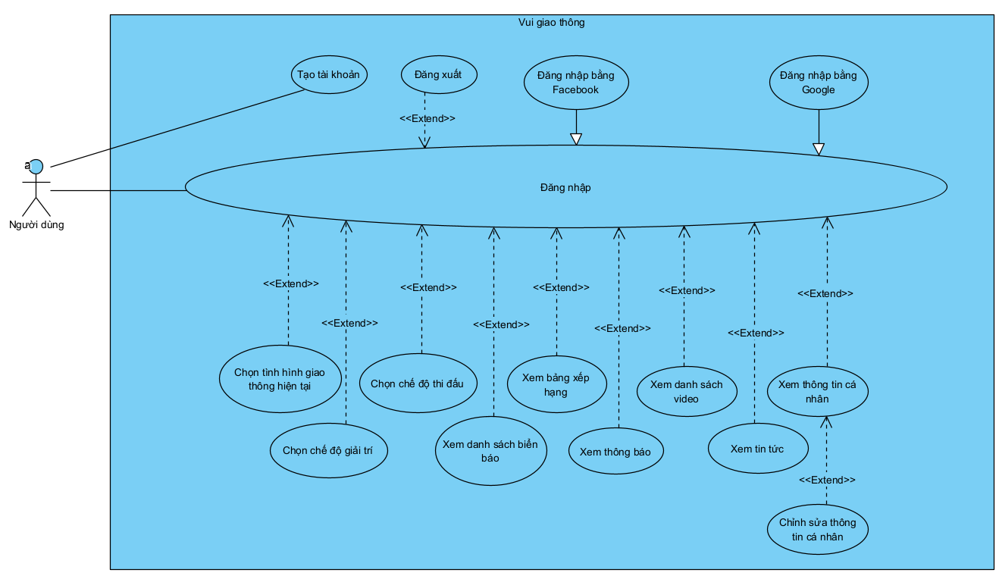

Hình 1: Sơ đồ UC tổng quát

1. **Biểu đồ Usecase chi tiết:**

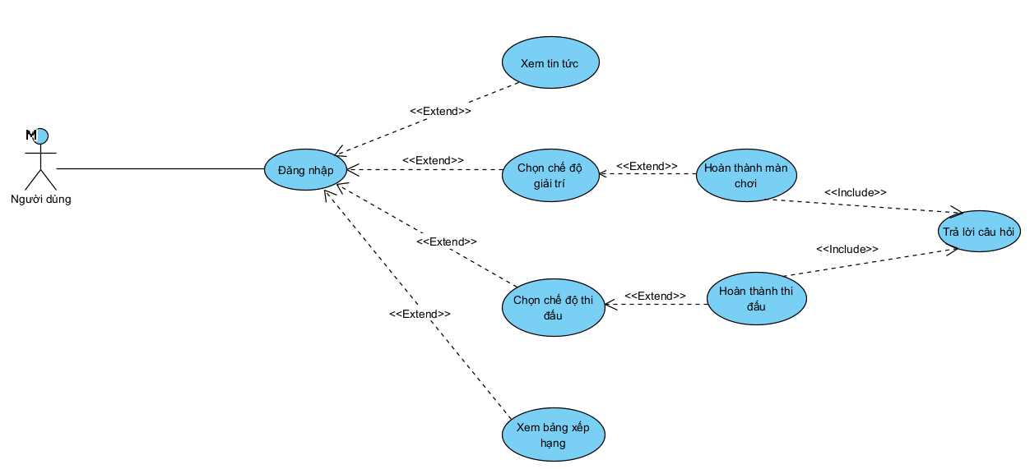

Hình 2: Sơ đồ UC chi tiết Nguyễn Bá Hải Long

Mô tả các UC trên biểu đồ chi tiết trên:

* UC đăng nhập: cho phép người dùng đăng nhập vào hệ thống.
* UC xem tin tức: cho phép người dùng xem và điều hướng người dùng đến các bài báo, tin tức liên quan đến giao thông.
* UC chọn chế độ giải trí: cho phép người dùng tham gia vào chế độ giải trí gồm các màn chơi.
* UC chọn màn chơi: cho phép người dùng tham gia các màn chơi ở đó có 10 câu hỏi cố định.
* UC trả lời câu hỏi: cho phép người dùng trả lời câu hỏi và tính toán số lượng câu đúng, thời gian hoàn thành.
* UC chọn chế độ thi đấu: cho phép người dùng tham gia chế độ thi đấu gồm 25 câu hỏi ngẫu nhiên trong cơ sở dữ liệu.
* UC xem bảng xếp hạng: cho phép người dùng xem bảng xếp hạng kết quả từ chế độ thi đấu.

1. **Biểu đồ lớp:**

**Mô tả hệ thống trong một đoạn văn:**

* Người dùng sử dụng tài khoản của mình để đăng nhập vào hệ thống. Với một tài khoản, người dùng có thể đăng nhập ở nhiều thiết bị khác nhau.
* Trong chế độ thi đấu, hệ thống cấp cho người dùng 25 câu hỏi ngẫu nhiên trong cơ sở dữ liệu và người dùng phải trả lời trong khoảng thời gian 19 phút. Người dùng thực hiện chọn đáp án A, B, C, D để trả lời câu hỏi. Thời gian hoàn thành và kết quả sẽ được lưu lại trong cơ sở dữ liệu bảng xếp hạng. Bảng xếp hạng sẽ sắp xếp theo thứ tự số câu đúng nhiều nhất và thời gian hoàn thành ít nhất, tùy vào thành tích người dùng mà sẽ có thứ tự khác nhau trên bảng xếp hạng.
* Trong chế độ giải trí, hệ thống cấp cho người dùng một bản đồ các màn chơi, người dùng thực hiện chọn màn chơi tùy ý để trả lời câu hỏi thuộc màn chơi đó.
* Trong chức năng đọc tin tức ở màn hình chính, người dùng được xem danh sách các bản tin về giao thông. Khi bấm vào tiêu đề bản tin, người dùng sẽ được điều hướng truy cập vào trang web của bảng tin đó.

**Đánh giá và lựa chọn các danh từ làm lớp thực thể:**

* Thông tin người dùng: lớp NguoiDung
* Tài khoản: lớp TaiKhoan
* Tin tức: lớp TinTuc
* Màn chơi: lớp ManChoi
* Thi đấu: lớp ThiDau
* Bảng xếp hạng: lớp BangXepHang
* Tập các câu hỏi trắc nghiệm: lớp Câu hỏi
* Đề xuất thêm lớp Phiên đăng nhập để quản lý đăng nhập trên các thiết bị của người dùng: lớp PhienDangNhap

**Xác định quan hệ số lượng giữa các thực thể:**

* Mỗi tài khoản được tạo chỉ có duy nhất một thông tin người dùng.
* Quan hệ giũa TaiKhoan và NguoiDung 1 – 1
* Người dùng có thể đăng nhập tại nhiều thiết bị với cùng một tài khoản.
* Quan hệ giữa TaiKhoan và PhienDangNhap 1 – n
* Trong mỗi phiên đăng nhập, người dùng có thể xem nhiều bảng tin xuất hiện trên màn hình chính.
* Quan hệ giữa PhienDangNhap và TinTuc 1 – n
* Trong mỗi phiên đăng nhập, người dùng có thể tham gia thi đấu nhiều lần.
* Quan hệ giữa PhienDangNhap và ThiDau 1 – n
* Trong mỗi phiên đăng nhập, người dùng có thể tham gia màn chơi nhiều lần.
* Quan hệ giữa PhienDangNhap và ManChoi 1 – n
* Mỗi lần chọn chế độ thi đấu, người chơi sẽ nhận được 25 câu hỏi ngẫu nhiên trong cơ sở dữ liệu và mỗi câu hỏi có thể được sử dụng cho nhiều cuộc thi đấu khác nhau
* Quan hệ giữa ThiDau và CauHoi n – n
* Trong chế độ giải trí, mỗi màn chơi sẽ có 10 câu hỏi cố định thuộc màn chơi đó.
* Quan hệ giữa ManChoi và CauHoi n – n

**Xác định quan hệ đối tượng giữa các thực thể:**

* Thông tin NguoiDung là một phần của TaiKhoan.
* TaiKhoan là một phần của PhienDangNhap.
* Phải có PhienDangNhap mới thực hiện truy cập TinTuc, BangXepHang, ThiDau, ManChoi.
* ThiDau chứa thông tin CauHoi.
* ManChoi chứa thông tin CauHoi.
* BangXepHang kế thừa ThiDau để lấy thông tin trả lời và thời gian còn lại của người dùng.

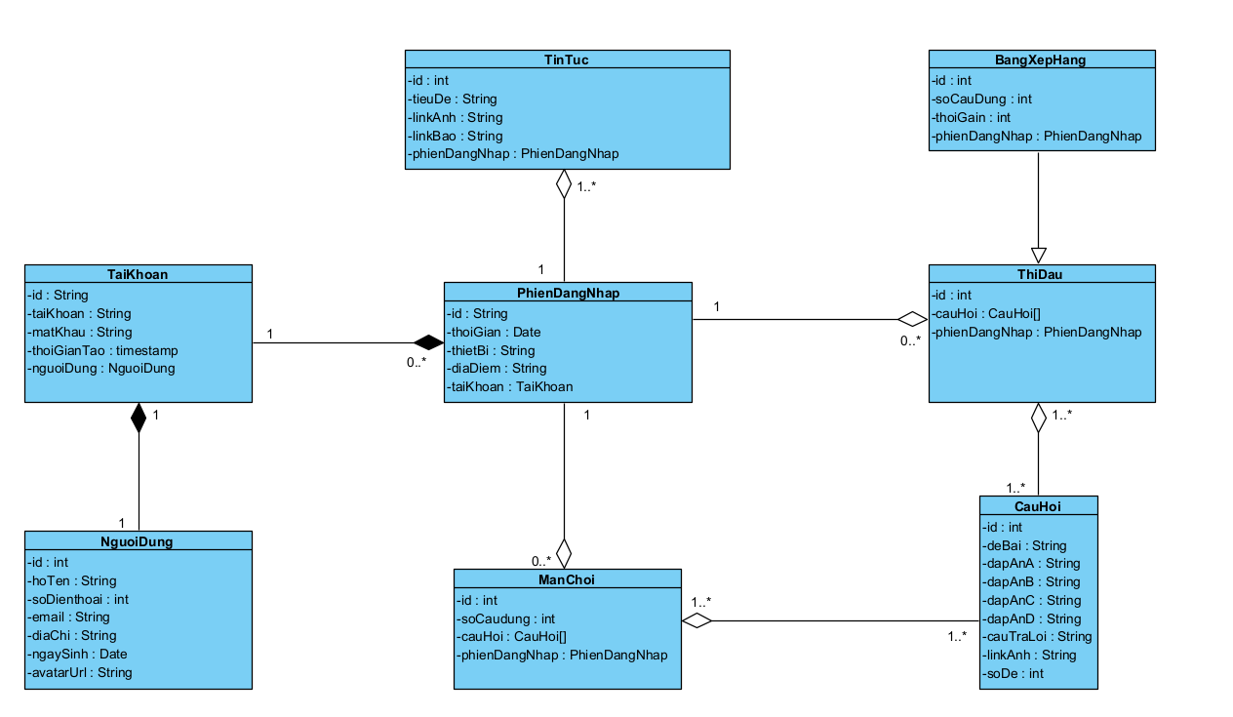

Hình 3: Biểu đồ lớp

1. **Biểu đồ tuần tự:**

* Biểu đồ tuần tự chức năng thi đấu:

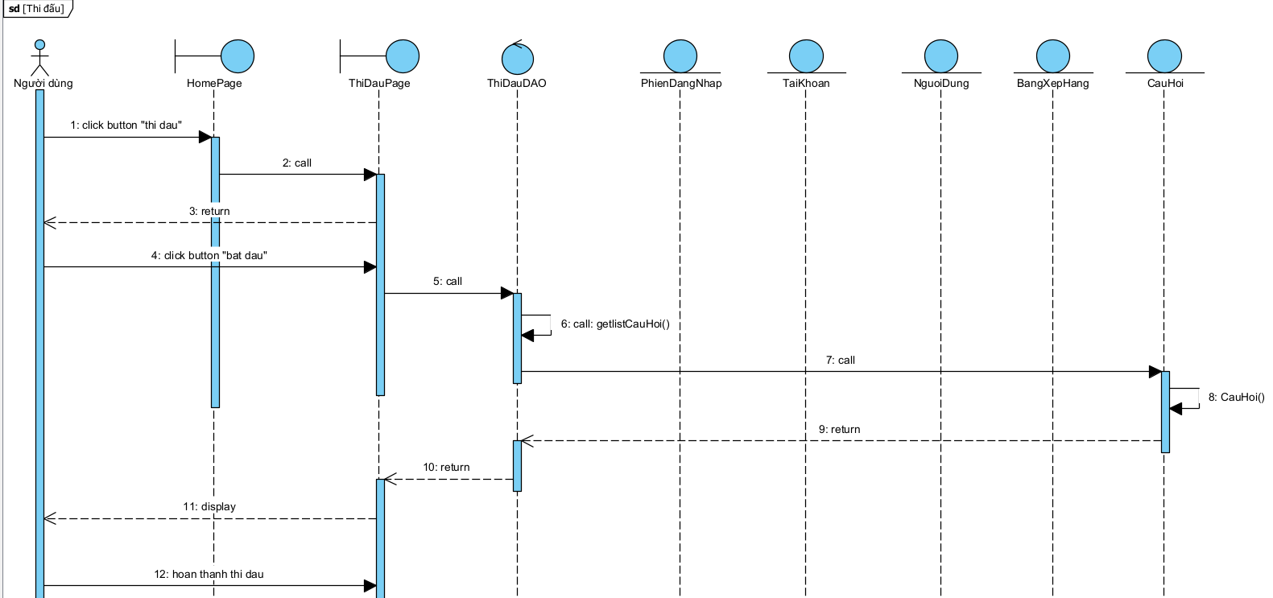

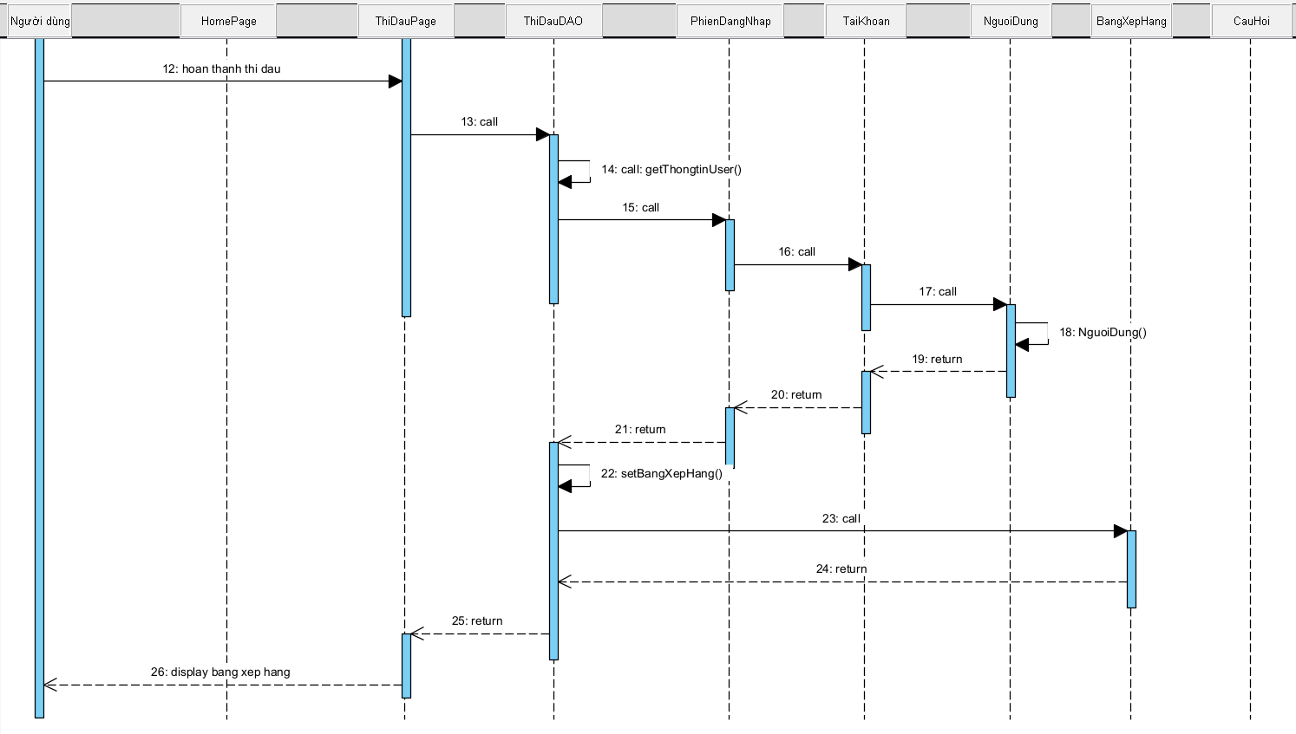

* Biểu đồ tuần tự chức năng giải trí:

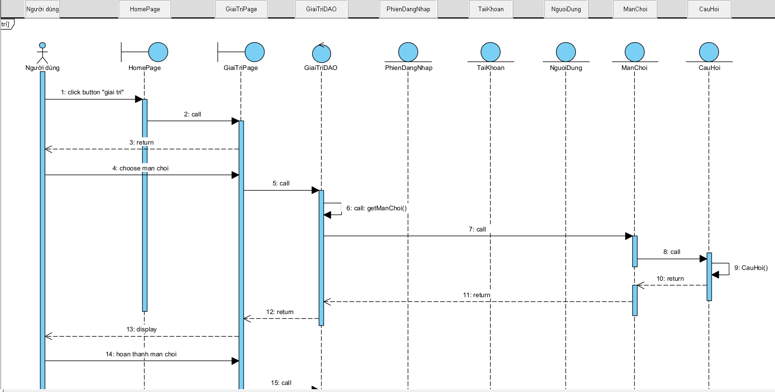

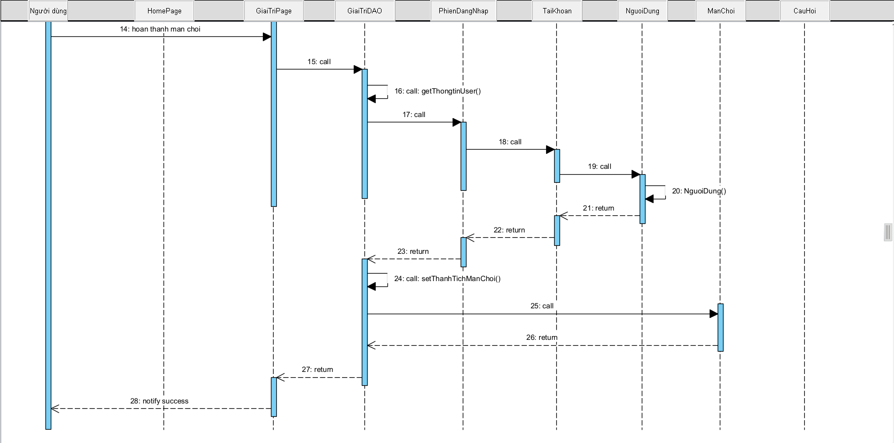

1. **Sơ đồ thực thể quan hệ (ER):**

Từ biểu đồ lớp, tác giả đề xuất thêm hai thực thể mới:

* CauHoiManChoi: Quản lý câu trả lời các câu hỏi của người dùng ở mỗi màn chơi.
* CauHoiThiDau: Quản lý câu trả lời và thời gian trả lời câu hỏi của người dùng ở mỗi lần thi đấu.
* Thực thể “BangXepHang” loại bỏ bởi thông tin xây dựng bảng xếp hạng có thể được tổng hợp từ thực thể “CauHoiThiDau”.

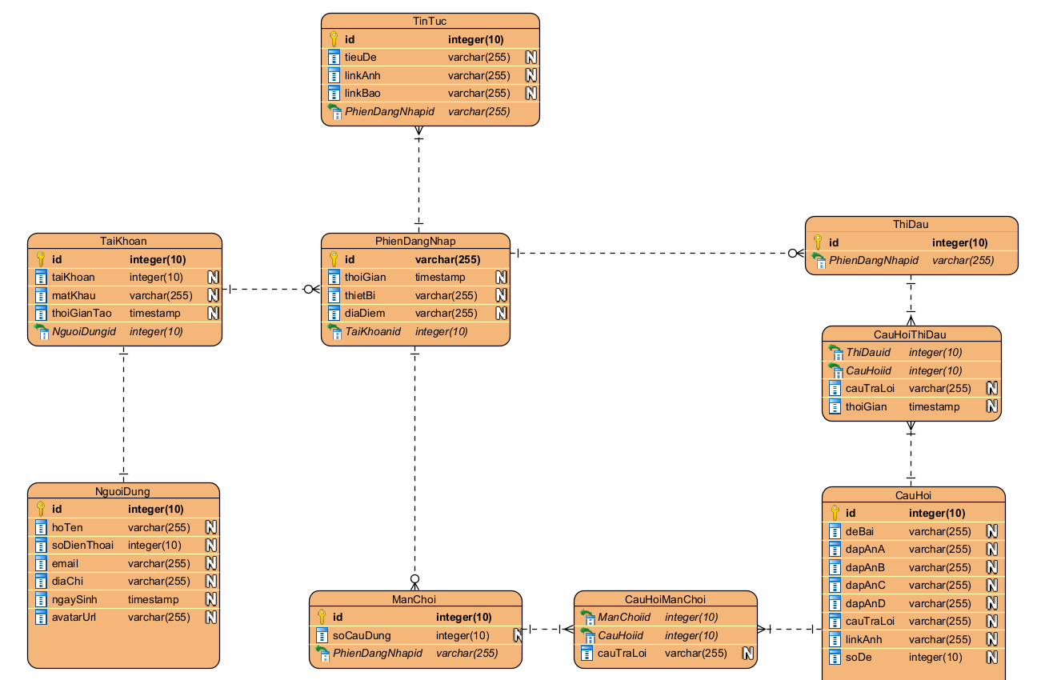

Hình 4: Sơ đồ thực thể quan hệ

1. **Giao diện chức năng:**

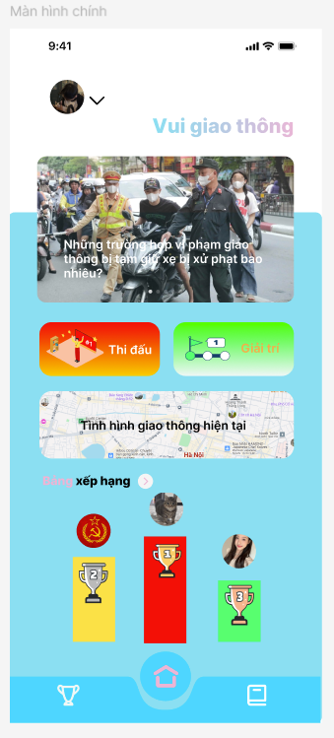

Hình 5: Giao diện màn hình chính

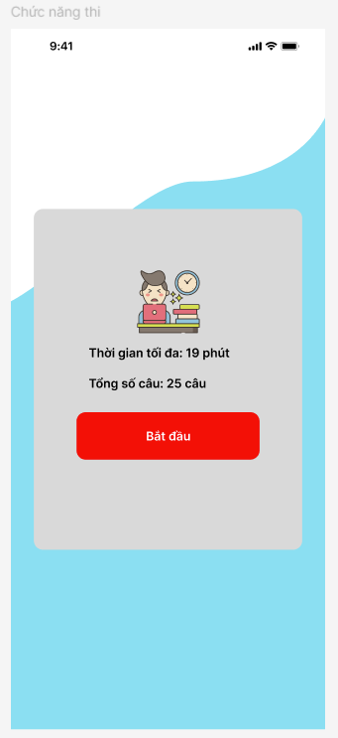

Hình 6: Giao diện trước chức năng thi đấu

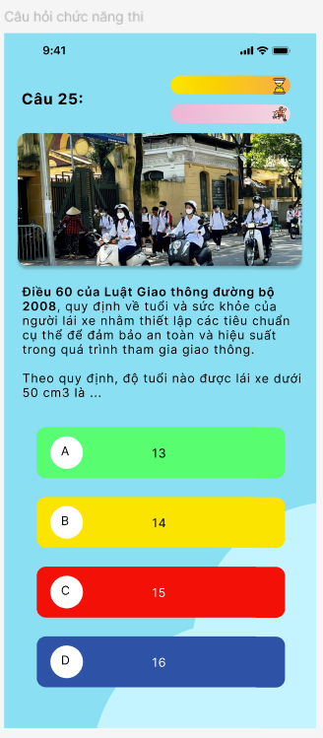

Hình 7: Giao diện trả lời câu hỏi ở chế độ thi đấu

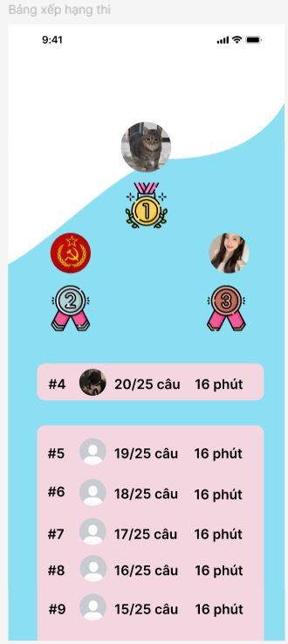

Hình 8: Giao diện bảng xếp hạng

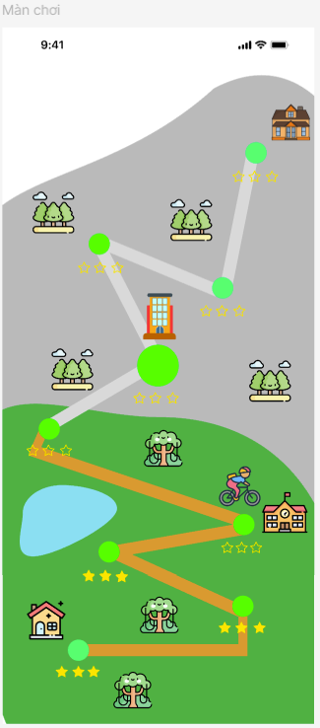

Hình 9: Giao diện bản đồ màn chơi

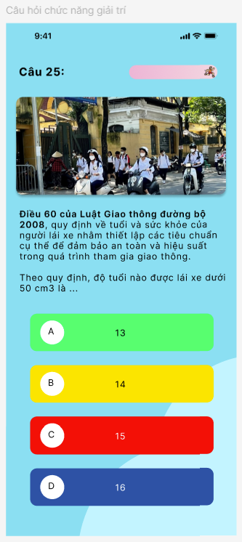

Hình 10: Giao diện trả lời câu hỏi ở chế độ Giải trí

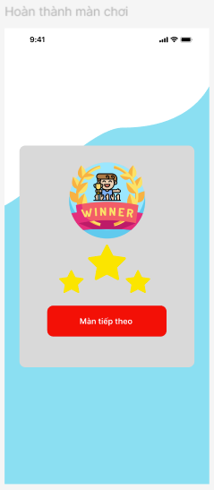

Hình 11: Giao diện hoàn thành màn chơi ở chế độ Giải trí

* Link figma cá nhân:

<https://www.figma.com/design/ka6LfXMRnSkNGaoml0nPzb/Nguy%E1%BB%85n-B%C3%A1-H%E1%BA%A3i-Long?node-id=0-1&t=FIL6tgtlJXYNXOUW-1>

# **CHƯƠNG 3: LẬP TRÌNH ỨNG DỤNG VÀ KẾT QUẢ**

1. **Lựa chọn công nghệ:**

* Frontend: Flutter/Dart
* Backend: Flutter/Dart + Kotlin (tương tác sâu hơn với các tính năng thuộc Android)
* Database: Supabase

1. **Mô hình triển khai ứng dụng:**

Ứng dụng triển khai dựa trên mô hình MVP (Model-View-PreSenter) được chia thành các package như sau:



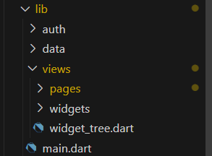

Hình 12: Tập các package

Câu trúc package được chia thành các thư mục chính sau:

Assets\images:

* Vai trò: Chứa các hình ảnh hiển thị trên ứng dụng.

Auth:

* Vai trò: Phục vụ cho xác thực tài khoản và quản lý phiên đăng nhập người dùng.

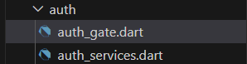

Hình 13: Các file bên trong auth

* Các thành phần chính trong folder Auth:
  + auth_gate.dart: Xác thực tài khoản người dùng.
  + auth_services.dart: Quản lý phiên đăng nhập người dùng, giúp truy vấn các dữ liệu thuộc tải khoản người dùng hiện tại.

Data:

* Vài trò: Giúp truyền dữ liệu giữa các page.



Hình 14: File trong folder data

Views:

* Vai trò: Chứa các file giao diện của ứng dụng.

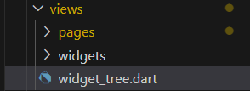

Hình 15: Các file và folder trong views

* Các thành phần chính:
  + Folder pages: Chứa giao diện và xử lý logic của các page trong ứng dụng.
  + Folder widgets: Hiển thị và xử lý thao tác với thanh điều hướng navbar.
  + widget_tree.dart: Xử lý thao tác trên thanh điều hướng navbar.

Views\Pages:

* Vai trò: Chứa giao diện và xử lý logic của các page trong ứng dụng.

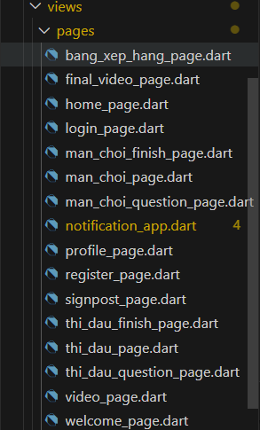

Hình 16: Các file trong folder views\pages

Views\widgets:

* Vai trò: Hiển thị và xử lý thao tác với thanh điều hướng navbar.



Hình 17: File trong views\widgets

Main.dart:

* Vai trò: Liên kết cơ sở dữ liệu Supabase và chạy ứng dụng.

1. **Các bước cài đặt và triển khai:**

* Cài đặt Android Studio:
  + Tải và cài đặt Android Studio từ trang web chính thức của Google.
* Tạo dự án Flutter:
  + Tạo dự án Flutter trên Android Studio và chọn ngôn ngữ Kotlin
* Triển khai ứng dụng:
  + Viết giao diện người dùng, xử lý logic.
  + Thêm các dependencies trong file pubspec.yaml

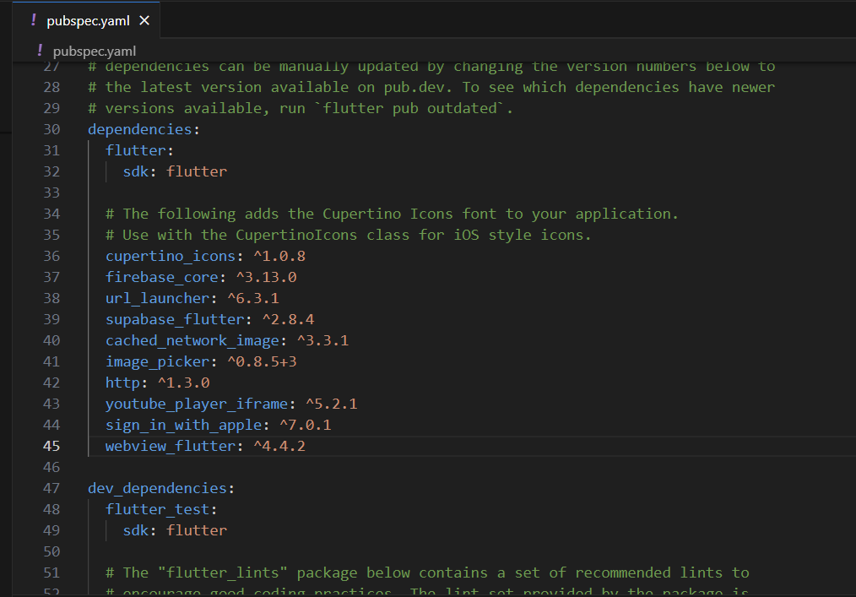

Hình 18: Các dependencies hỗ trợ

* Tạo cơ sở dữ liệu trên Supabase:
  + Tạo tài khoản trên supabase bằng github và tạo project mới.
  + Tạo các bảng cơ sở dữ liệu.

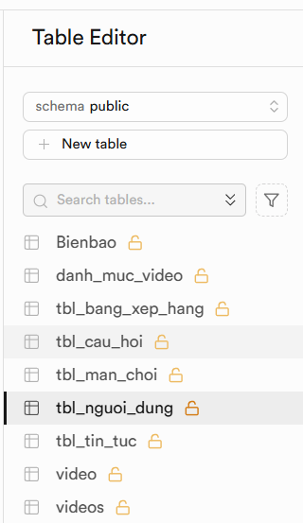

Hình 19: Tập bảng cơ sở dữ liệu

* + Tạo cơ sở dữ liệu lưu trữ file:

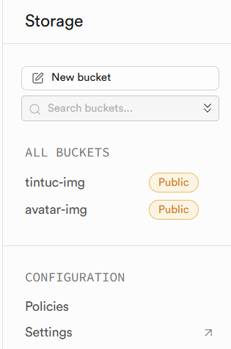

Hình 20: Cơ sở dữ liệu lưu trữ file

* Cấu hình dự án liên kết với Supabase:
  + Cấu hình api-key trong main.dart để liên kết với Supabase.
* Kiểm tra ứng dụng:
  + Kiểm tra ứng dụng trên nhiều thiết bị Android để đảm bảo tính chính xác và tính tương thích.

1. **Các kết quả thực hiện được:**

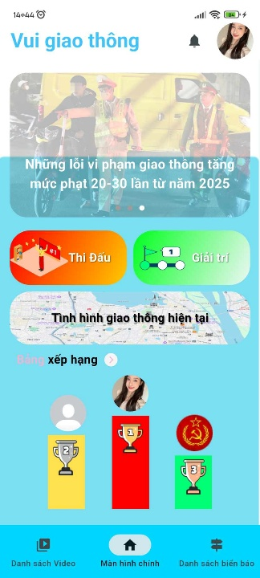

Hình 21: HomePage

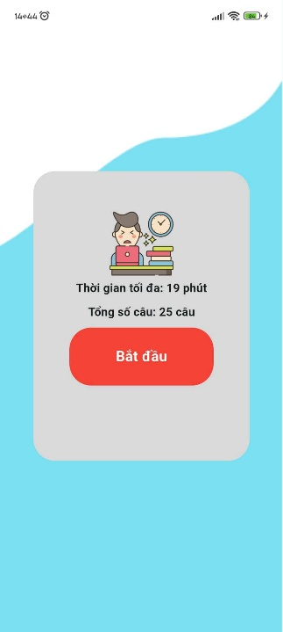

Hình 22: Trước khi bắt đầu thi đấu

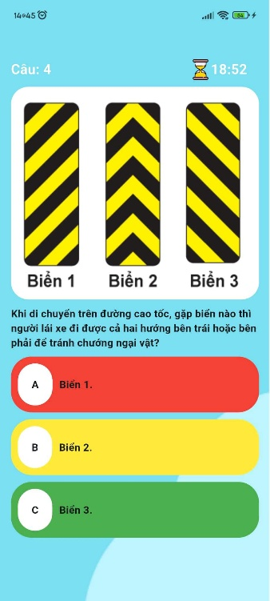

Hình 23: Câu hỏi trong phần thi đấu

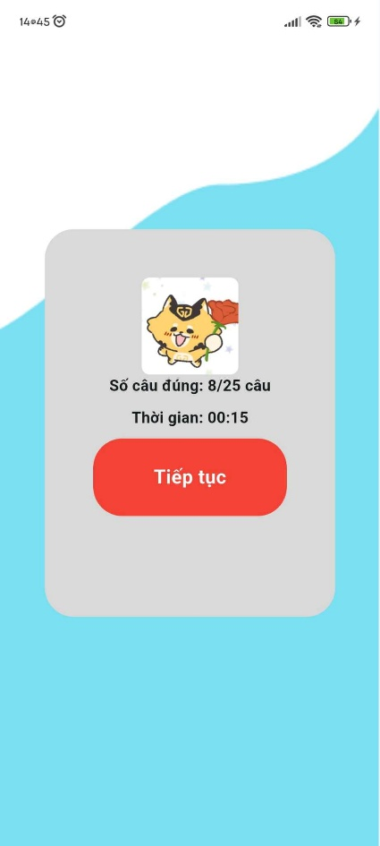

Hình 24: Hoàn thành xong thi đấu

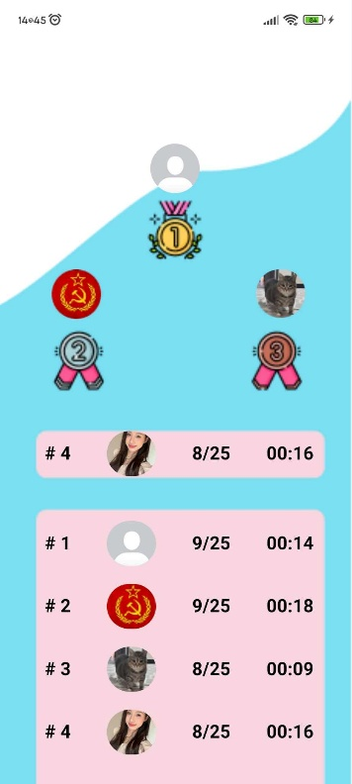

Hình 25: Bảng xếp hạng thi đấu hiện sau khi hoàn thành

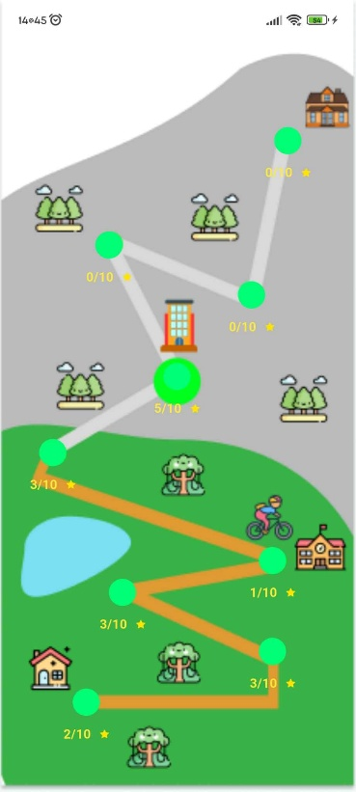

Hình 26: Bản đồ trong chế độ giải trí

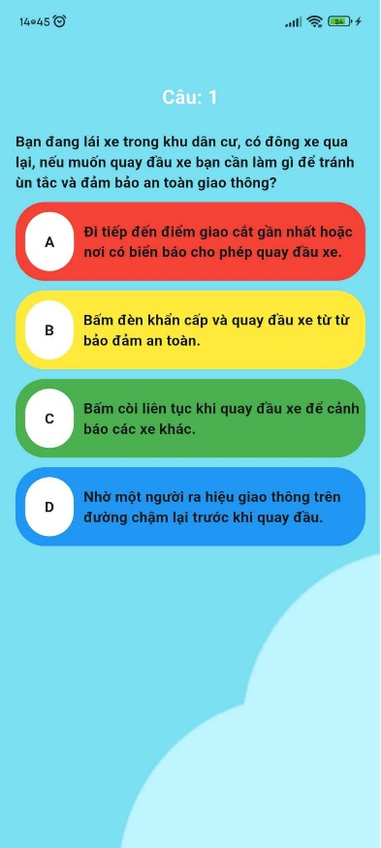

Hình 27: Câu hỏi trong màn chơi

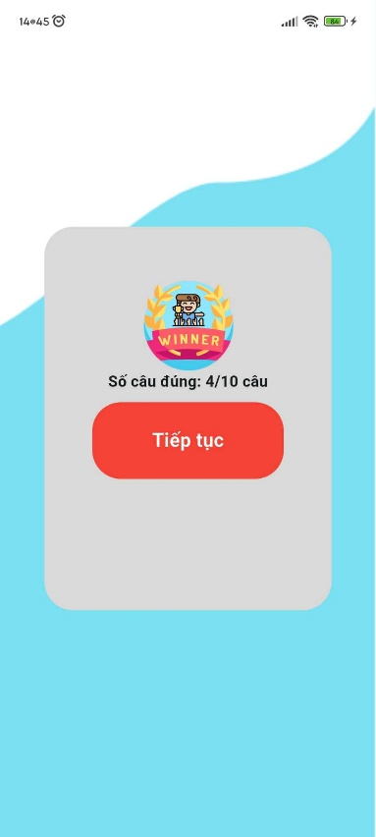

Hình 28: Kết quả hoàn thành màn chơi

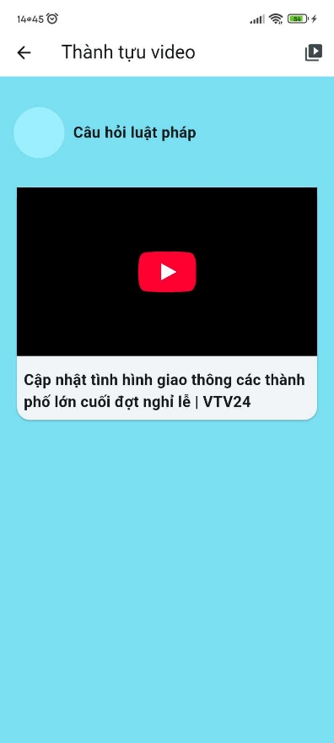

Hình 29: Video thành tựu sau mỗi màn chơi hoàn thành

1. **Kết quả thử nghiệm:**
   1. **Chức năng thi đấu:**

* Khi tham gia chức năng thi đấu, hệ thống sẽ chọn ngẫu nhiên 25 câu hỏi trong tập cơ sở dữ liệu tbl_cau_hoi ():

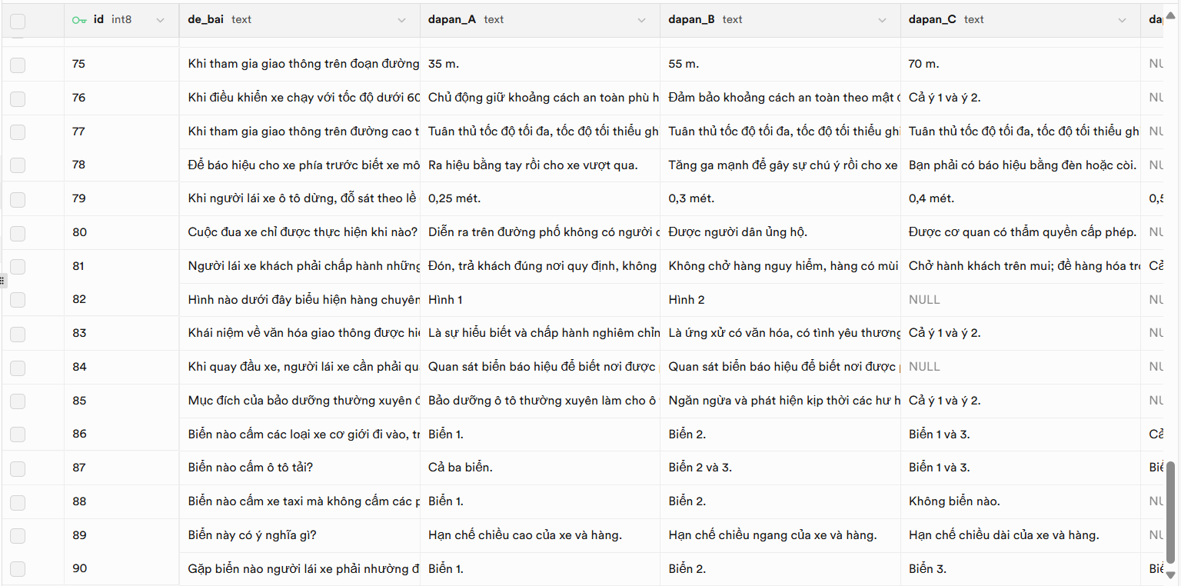

Hình 30: Cơ sở dữ liệu câu hỏi

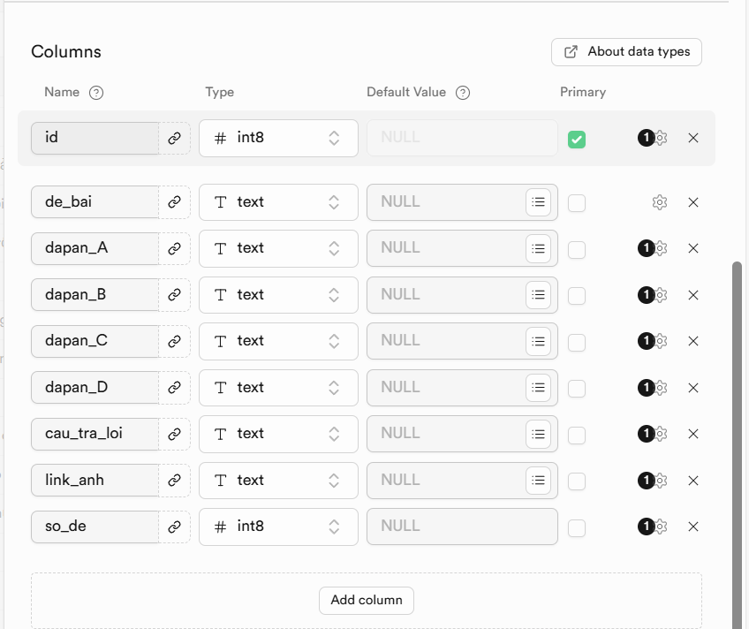

Hình 31: Danh mục các cột trong tbl_cau_hoi

* Khi hoàn thành xong chế độ thi đấu, kết quả thi đấu được lưu vào tbl_bang_xep_hang:

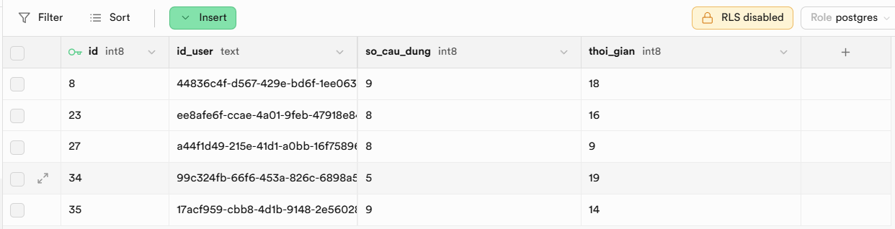

Hình 32: Cơ sở dữ liệu bảng xếp hạng

* Thông tin người dùng phiên hiện tại được hiển thị trên bảng xếp hạng ta thực hiện bằng cách lấy id_user hiện tại truy vấn trên tbl_nguoi_dung:

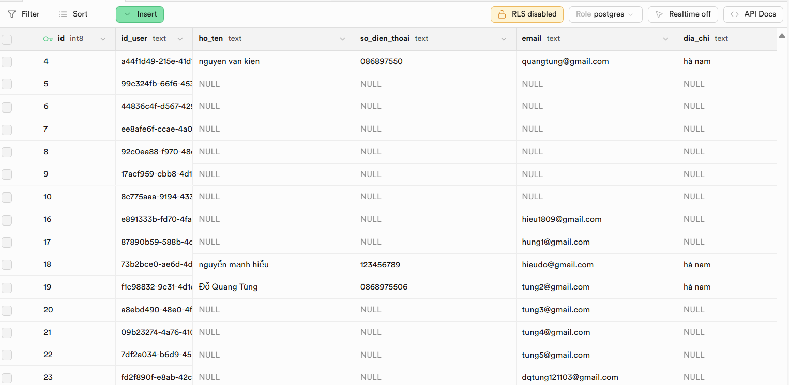

Hình 33: Cơ sở dữ liệu tbl_nguoi_dung

* 1. **Chức năng giải trí:**
* Khi chọn chế độ giải trí, các câu hỏi trong tbl_cau_hoi có mã đề chùng với thứ tự màn chơi sẽ được đề lên cho người dùng.



Hình 34: Cơ sở dữ liệu câu hỏi



Hình 35: Danh mục các cột trong tbl_cau_hoi

* Sau khi hoàn thành màn chơi, thành tích người dùng được lưu trong bảng tbl_man_choi:

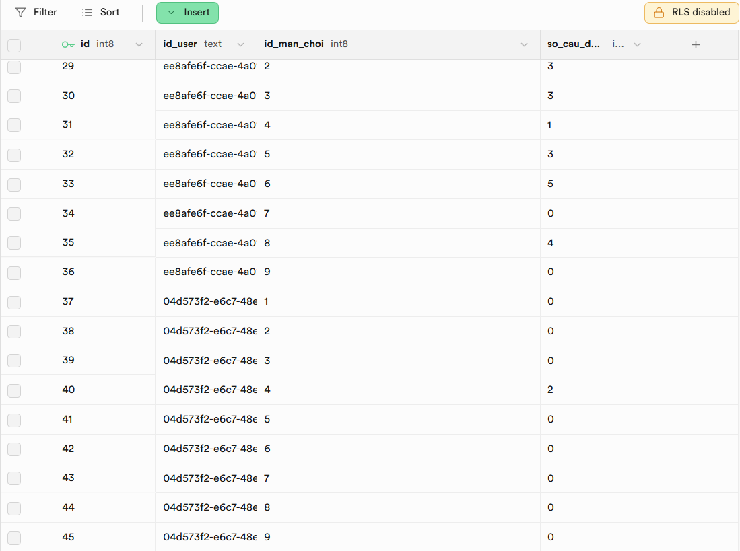

Hình 34: Cơ sở dữ liệu tbl_man_choi

# **CHƯƠNG 4: KẾT LUẬN**

1. **Kết luận:**

Trong bối cảnh công nghệ thông tin phát triển mạnh mẽ, nhu cầu tiếp cận, quản lý và tương tác với nội dung số – đặc biệt là video – ngày càng trở nên phổ biến và thiết yếu. Hệ thống được xây dựng trong đề tài này đã bước đầu giải quyết được những yêu cầu cơ bản của người dùng trong việc theo dõi nội dung video theo thời gian thực, tham gia các hoạt động giải trí có tính tương tác, cũng như tiếp cận kho video thực tế được phân loại một cách có hệ thống.

Thông qua việc phân tích nghiệp vụ, xây dựng mô hình thực thể – quan hệ (ERD), và đề xuất cơ sở dữ liệu hợp lý, hệ thống đã thể hiện khả năng quản lý dữ liệu hiệu quả, dễ mở rộng và thích ứng với các thay đổi trong tương lai. Đồng thời, việc ứng dụng các lớp trung gian để xử lý mối quan hệ n–n giữa các thực thể đã làm tăng tính linh hoạt và khả năng mở rộng về mặt chức năng. Hệ thống không chỉ dừng lại ở việc cung cấp nội dung, mà còn hướng đến trải nghiệm người dùng, thông qua các chế độ chơi, phần thưởng thành tựu video và giao diện phản hồi trực quan.

1. **Ưu điểm:**

* Giao diện trực quan, dễ sử dụng với người dùng ở nhiều độ tuổi.
* Cấu trúc cơ sở dữ liệu rõ ràng, hỗ trợ mở rộng và bảo trì dễ dàng.
* Hỗ trợ người dùng xem và quản lý video theo danh mục linh hoạt.
* Cơ chế thông báo giúp người dùng không bỏ lỡ nội dung mới.
* Tính năng giải trí tương tác giúp tăng tính hấp dẫn và gắn kết người dùng.

1. **Hạn chế:**

* Hệ thống chưa tích hợp phân quyền người dùng theo vai trò (quản trị, khách…).
* Chưa có cơ chế đánh giá hoặc phản hồi chất lượng video từ người dùng.
* Chưa xử lý sâu các thống kê hành vi người dùng để đề xuất video phù hợp.
* Thiếu tính năng cá nhân hóa giao diện hoặc nội dung theo sở thích.

1. **Hướng phát triển:**

* Phát triển thêm tính năng gợi ý video dựa trên lịch sử xem và sở thích người dùng.
* Tích hợp AI để đánh giá mức độ tương tác và cải thiện nội dung hiển thị.
* Mở rộng chức năng phân quyền và quản trị hệ thống.
* Thiết kế lại UI/UX để phù hợp với cả thiết bị di động và người dùng khuyết tật.
* Tối ưu hóa hiệu năng hệ thống khi có lượng lớn người dùng đồng thời.

# **CHƯƠNG 5: TÀI LIỆU THAM KHẢO**

1. Flutter Documentation (Official): <https://docs.flutter.dev>
2. Dart Programming Language (Official): <https://dart.dev>
3. Flutter for Beginners – Alessandro Biessek
4. Beginning Flutter: A Hands On Guide to App Development – Marco L. Napoli
5. Flutter in Action – Eric Windmill
6. Flutter & Dart - The Complete Guide (Udemy) – by Maximilian Schwarzmüller
7. Build Native Mobile Apps with Flutter (Google codelabs)